Тема 8. Управлінський контроль
Ілюстративні матеріали

Контроль – це процес забезпечення досягнення цілей організації шляхом постійного спостереження за її діяльністю та усунення відхилень, що при цьому виникають.
Контроль – функція, яка є змістом зворотного зв’язку.
Мета контролю – зближення фактичних та необхідних результатів виконуваних робіт.
Контрольні точки – такі значення етапів робіт (планових завдань, нормативів або стандартів), які мають привернути увагу менеджера, що виконує контрольні функції.
Вимоги до процесу контролю:
- всеосяжність та об’єктивність;
- безперервність та невідворотність;
- гнучкість, своєчасність;
- орієнтація на кінцеві результати;
- зрозумілість для тих, кого контролюють;
- надання об’єктивної та зрозумілої інформації;
- дієвість та економічність.

Рис. 8.1. Сутність контролю

Рис. 8.2. Модель процесу контролю
Таблиця 8.1
Основні методи вимірювання реальних процесів,
що здійснюються в організації
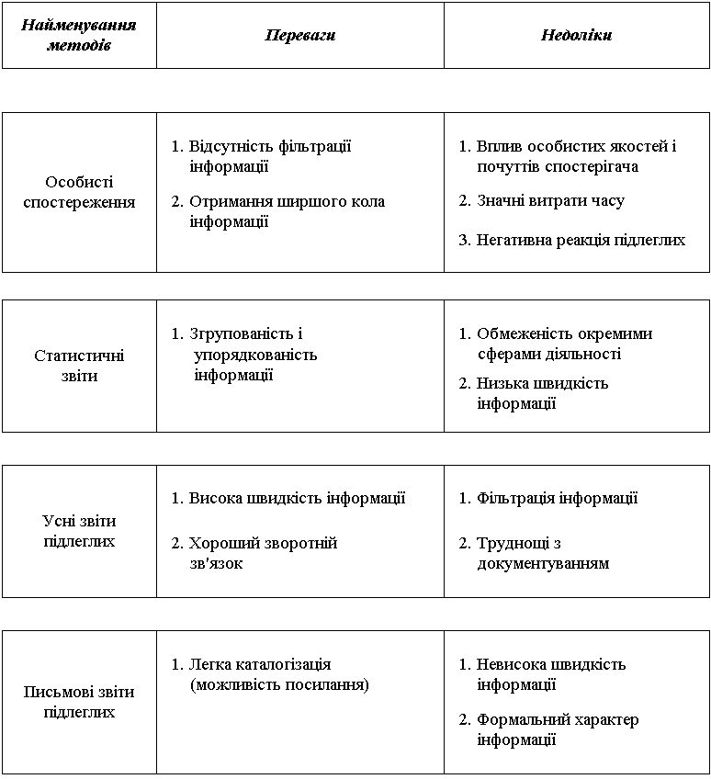

Таблиця 8.2
Класифікація систем контролю

Ознаки класифікації | Види систем контролю, що застосовуються
Час здійснення контрольних операцій | Випереджаючий контроль | Поточний контроль | Заключний контроль
Цілі та задачі системи контролю | Поточний контроль виконання рішень | Контроль за діяльністю окремих виробничих та управлінських підсистем | Стратегічний контроль
Об’єкт контролю | Строки виконання наказів, розпоряджень, окремих документів тощо | Якість роботи окремих виконавців, груп, підрозділів тощо | Додержання встановлених стандартів – технічних, економічних, організаційних тощо
Глибина керуючого впливу | Система спостережень і одержання інформації за ходом робіт (моніторинг) | Оперативне втручання в процеси виробництва та управління | Контроль по результатам виробничої та управлінської діяльності (фінальний контроль з впливом на майбутні рішення)
Обладнання для контрольних операцій | Журнали, картотеки, табло, графіки, персональні книжки виконавців тощо (ручні системи) | Автоматизований контроль виконання (ЕОМ, датчики, прилади і т.п.) | Комбіновані системи контролю (машинно-ручні)

"Входи"
в організацію

Попередній контроль
Поточний контроль
Заключний контроль
Зворотній зв’язок

Трансформаційний процес

"Виходи"
з організації

Рис. 8.3. Види управлінського контролю за часовим параметром

Фінансовий контроль
Фінансовий аналіз
аналіз фінансової звітності
аналіз фінансових коефіцієнтів
аналіз беззбитковості
Бюджетування
Аудит
внутрішній аудит
зовнішній аудит

Рис. 8.4. Основні складові системи фінансового контролю

Менеджери Менеджери
вищого рівня нижчого рівня
Формулювання політики, висування ініціатив
Цілі, установки, основні напрямки

План діяльності

1 ФАЗА
Концепції
бюджетів
Обговорення,
узгодження і затвердження

Делегування завдань по виконанню

Аналіз відмінностей фактичних потреб і завдань бюджету

Звітність за допомогою докладів
2 ФАЗА

Обговорення та оцінка
Узгодження кроків по управлінню
Здійснення кроків управління

3 ФАЗА
Обговорення та оцінка
Формулювання політики

Коригування основних напрямків

Рис. 8.5. Схема процесу бюджетування

№ підрозділу | Операція | Тиждень
№ підрозділу | Операція | 1 | 2 | 3 | 4 | 5 | 6 |  | 7 |  | 8
1 | - Виготовлення верхніх кришок  - Виготовлення ніжок
2 | - Свердлування
3 | - Складання  - Фарбування
4 | - Пакування та доставка замовнику

Рис. 8.6. Графік Гантта щодо виконання замовлення
на виготовлення письмових столів

2 6

4 1
1 2 4 4 1

3 1

1 4

Рис. 8.7. Визначення критичного шляху

Рис. 8.8. Графічна інтерпретація функціонування систем управління
запасами з незалежним попитом

Стандарти діяльності працівника

Чи є
Порівняння
Винагородження поведінки
стандарти Так
досягнутими?

Ні
Чи є
Вимірювання реального виконання
Чи здатні Так можливості Так
Дисциплі-нарний вплив
працівники досягнути мотивації вичер-
стандартів? паними?

Ні Ні
Непрямий контроль:
- селекція кадрів
- організаційна
культура
- формалізація
- тренінг
Підвищення кваліфікації шляхом навчання
Підсилення мотивації

Рис. 8.9. Модель процесу контролю поведінки працівників в організації

